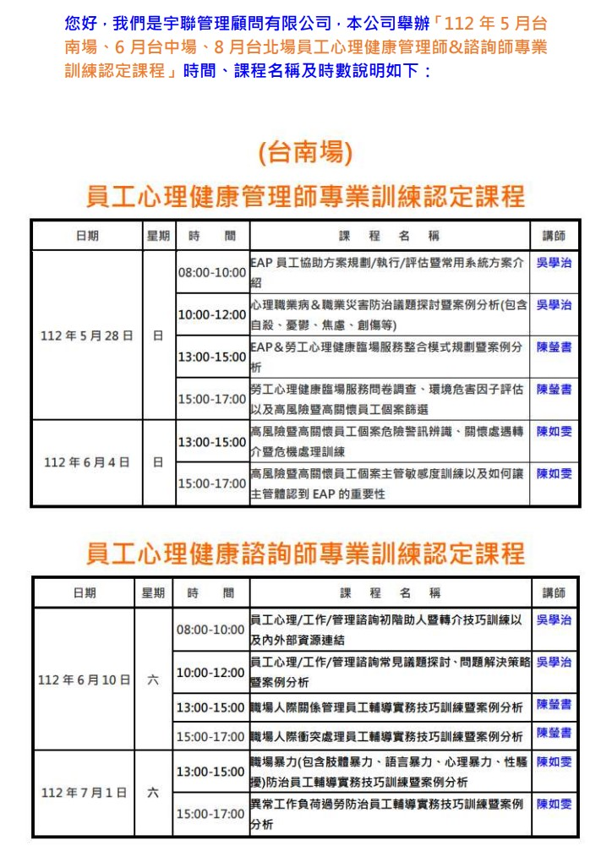

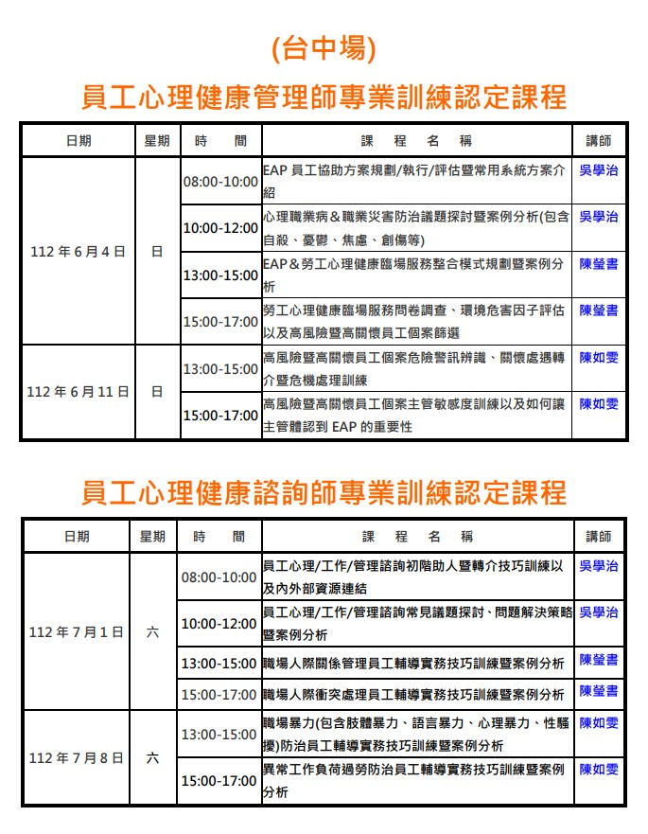

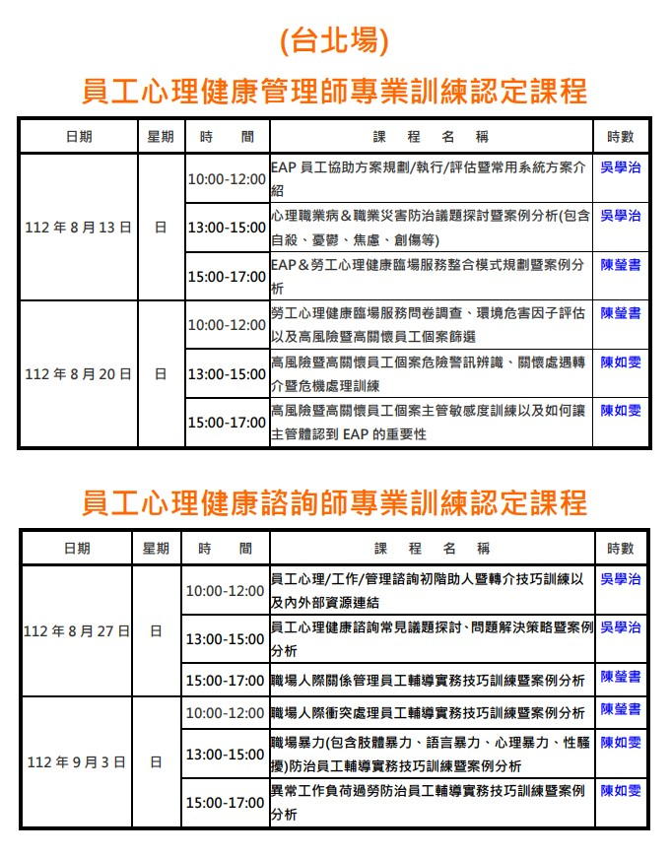
(一)主辦單位：宇聯管理顧問有限公司。
(二)詳細課程內容以及報名注意事項請點選下列連結網址：
112年5月台南場(https://pwmhpa.com/article/detail/1386)
112年6月台中場(https://pwmhpa.com/article/detail/1387)
112年8月台北場(https://pwmhpa.com/article/detail/1388)，並下載「員工心理健康管理師＆諮詢師專業訓練認定課程招生簡章」檔案，同時點選下列連結網址：112年5月台南場報名連結(https://reurl.cc/9Vv53n)、112年6月台中場報名連結(https://reurl.cc/d7nx7D)、112年8月台北場報名連結(https://reurl.cc/5Mv24V)，填妥相關資料提交。

(三)勞動部「職業安全衛生法」第六條第二項第二款將輪班、夜間工作、長時間工作等異常工作負荷促發員工身心疾病之預防應妥為規劃及採取必要之安全衛生措施納入雇主責任；「勞工健康保護規則」106年修法更將心理師(包括臨床心理師、諮商心理師)納入勞工健康服務相關人員，明定經醫護人員評估勞工有心理疾病預防需求者，得僱用或特約心理師提供臨場服務；以及109年完成臨場勞工健康服務參考手冊，明定勞工健康服務心理師職責；顯見心理職業病或職業災害預防安全衛生措施對國內事業單位愈來愈重要。本公司針對國內從事勞工身心健康臨場服務工作者包含HR、勞安、職安、環安、公衛、醫管、管理、醫師、護理師、臨床心理師、諮商心理師、職能治療師、物理治療師、社會工作師以及相關系所師生等所需之心理職業病或職業災害預防安全衛生措施專業職能訓練辦理5月台南場、6月台中場、8月台北場「員工心理健康管理師＆諮詢師專業訓練認定課程」，歡迎全國學員踴躍報名參與！

